**常州市新北区新桥街道中心幼儿园——新龙小二班**

**2023.5.16**

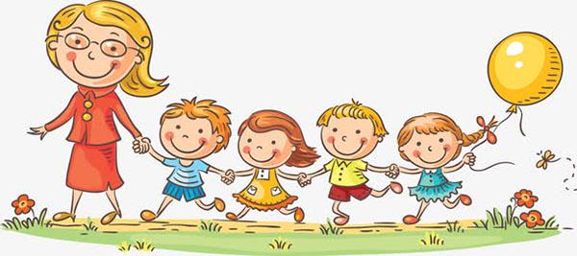

**第一篇章**

**来 园 篇**

今日来园幼儿22人，12人请假。来园能够声音响亮主动打招呼并且绕好水杯袋子的小朋友有**冯钰源、冯皓辰、邓淼、鞠雨恒、沈沐晨、李沐冉、张琳晞、吴弈鸣、臧宇朋、丁沐晞、栾晞纯、万慕铄、万晞文、郑丽莎、张轩睿、王艺瑾、徐梓皓、陶栀夏、高宇辰、王子嘉。**

|  |  |  |
| --- | --- | --- |
| **IMG_6105** | **IMG_6104** | **IMG_6107** |

**★第二篇章**

** 户 外 活 动 篇 **

今日户外正常开展了混龄活动。混龄活动中能自主选择想玩户外区域自由和中大班哥哥姐姐共同游戏，大胆挑战不同区域并且在游戏中间休息时间主动到我班休息点喝水、擦汗、休息的小朋友有**冯钰源、冯皓辰、邓淼、鞠雨恒、沈沐晨、李沐冉、张琳晞、臧宇朋、丁沐晞、曹铭轩、栾晞纯、万慕铄、万晞文、郑丽莎、张轩睿、王艺瑾、徐梓皓、陶栀夏、王子嘉。**

|  |  |
| --- | --- |
| **384DB1FF443F95BDAD98D11834E5EEC5** | **C6133059D9B173449EBBD55C5093A548(1)** |

**★第三篇章**

** 集 体 活 动 篇 **

**音乐：我有小手**

《我有小手》是一首F大调，4\4拍歌曲。歌曲节奏鲜明、曲调活泼。全曲用一句歌词进行重复，简单易懂却曲调各异，四句歌词的音高控制是难点。本活动欲从幼儿的生活经验从发，设计看图谱玩节奏游戏和看图片创编歌词，充分调动幼儿的多种感官，使幼儿在愉悦的音乐活动中养成良好的节奏感，提高动作的协调能力。

小班幼儿能听着钢琴的伴奏歌唱，能随音乐的节奏做简单的动作，会给歌曲的仿编简单的歌词，但是唱歌的时候时常会出现跑调、走音的现象，节奏感仍需加强。

活动中**冯钰源、冯皓辰、邓淼、鞠雨恒、沈沐晨、李沐冉、张琳晞、吴弈鸣、臧宇朋、丁沐晞、曹铭轩、栾晞纯、万慕铄、万晞文、郑丽莎、张轩睿、王艺瑾、徐梓皓、陶栀夏、高宇辰、王子嘉、王梓**能熟悉歌曲旋律，边唱边合拍地做动作，初步感知歌曲旋律的上行与下行。乐意创编不同的手部动作，体验表演活动的快乐。

|  |  |  |
| --- | --- | --- |
| IMG_6120 | IMG_6121 | IMG_6116 |
| IMG_6113 | IMG_6118 | IMG_6117 |

**★第四篇章**

** 午 餐  篇 **

1.午餐情况

今天午饭吃的是青椒炒胗肝、清炒大白菜、紫米饭、番茄土豆汤。**冯钰源、冯皓辰、邓淼、鞠雨恒、沈沐晨、李沐冉、张琳晞、吴弈鸣、臧宇朋、丁沐晞、曹铭轩、栾晞纯、万慕铄、万晞文、郑丽莎、张轩睿、王艺瑾、徐梓皓、王子嘉**能够不挑食饭菜都吃光，并保持桌面地面相对干净。**高宇辰**只吃完米饭，**陶栀夏、王梓**菜未吃完。

2.午睡情况

今天**冯钰源、冯皓辰、邓淼、鞠雨恒、沈沐晨、李沐冉、张琳晞、吴弈鸣、臧宇朋、丁沐晞、曹铭轩、栾晞纯、万慕铄、万晞文、张轩睿、王艺瑾、徐梓皓、陶栀夏、高宇辰、王子嘉、王梓**都能在1:30前入睡。**郑丽莎**未入睡。

**★第六篇章**

** 家 园 联 系 篇 **

1.各位家长，请尽快完成防灾减灾以及防溺水安全教育。